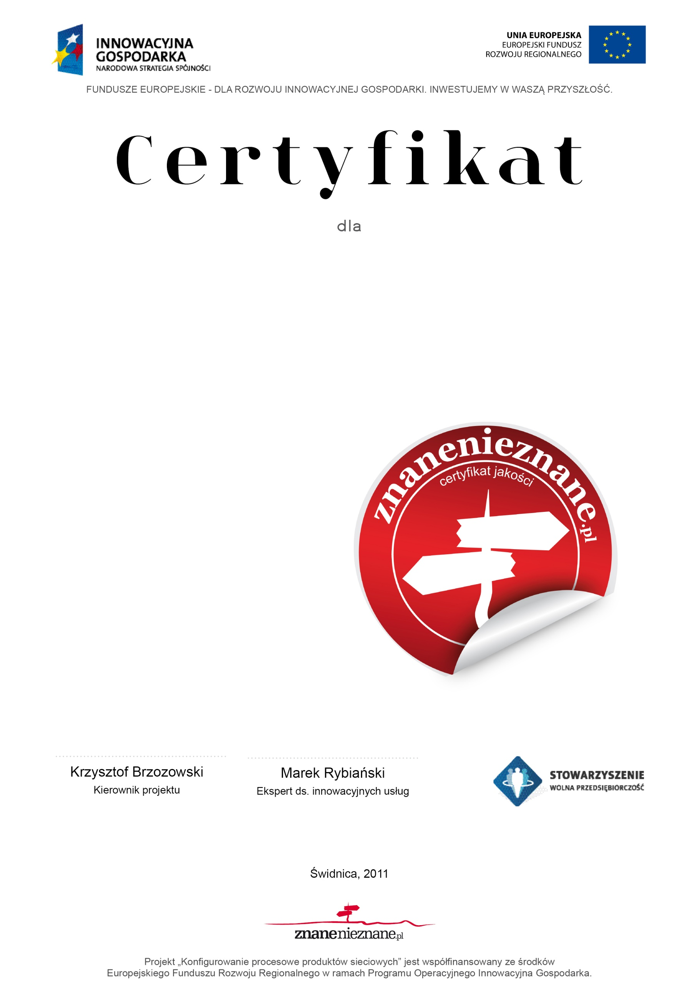
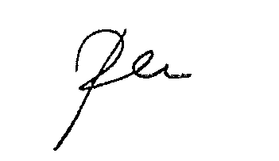
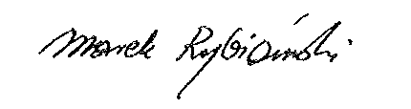
KARCZMY SZLACHTOWSKIEJ
Firma KULAR MIROSŁAW z siedzibą: ul. Łemkowska 33, Szlachtowa, 34-460 Szczawnica,
uczestniczy w projekcie „Konfigurowanie procesowe produktów sieciowych”,
który jest realizowany przez Stowarzyszenie Wolna Przedsiębiorczość.
W ramach realizowanych usług doradczych proinnowacyjnych zespół ekspertów przeprowadził dla obiektu audyt standaryzacyjny. Celem audytu było uwierzytelnienie usługodawcy oraz świadczonych przez niego usług w trzech kluczowych dla klienta obszarach: technicznym, jakościowym oraz kooperacyjnym. W oparciu o audyt przeprowadzono również transfer innowacyjnej technologii informatycznej.

Obiekt otrzymał rekomendacje i znak jakości portalu ZnaneNieznane.pl.

